МДОУ Детский сад «Тополёк» - участник проекта в рамках инновационной площадки «Картинная галерея в детском саду»  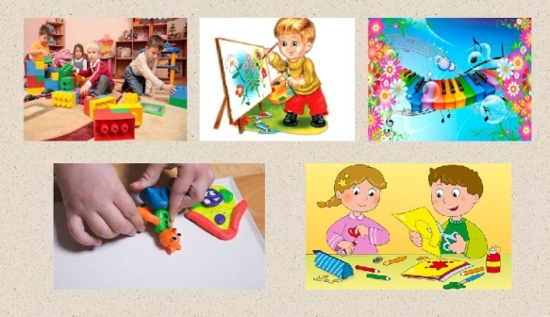  Воспитатели 1-ой квалификационной  категории: Ильина А.И.,  Терехова Н.А. | 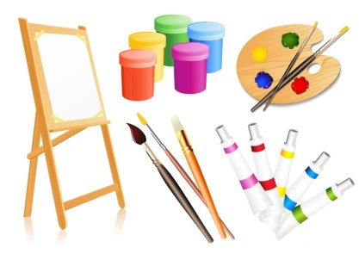  «Понимать искусство - значит  открыть новую дверь в жизнь»  Н.Н.Жуков  В дошкольном возрасте необходимо максимально использовать возможности детей для общения с миром прекрасного. Ведь именно искусство помогает воздействовать не только на восприятие окружающего мира, но и на интеллект и чувства ребенка. Искусство пробуждает у детей дошкольного возраста эмоционально-творческое начало. Огромную роль в дошкольный период играет ознакомление детей с живописью. С помощью живописи ребенок учится понимать гармонию окружающего мира, а также формируется связная образная речь, которая помогает выражать свои мысли и чувства, в логической последовательности описывать содержание картины. Рассматривая полотна картин великих художников, дети начинают понимать связи между содержанием произведения и выразительными средствами. | Художественно-эстетическое развитие детей дошкольного возраста  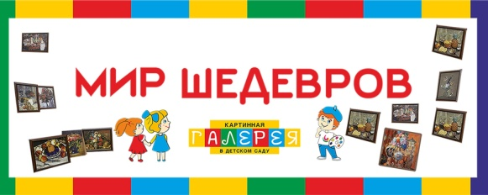  Образовательный проект «Картинная галерея в детском саду» реализуется АНО ДПО «Институт образовательных технологий», АНО ДПО «НИИ дошкольного образования «Воспитатели России» и издательским домом «Агни» г.Самара.
Рекомендации по приобщению детей к художественно-эстетическому развитию  • Знакомьте детей с разными видами искусства путем созерцания картин в музеях, просмотра репродукций в журналах, книгах, поездках;  • Упражняйте в определении жанра живописи: пейзаж, натюрморт, портрет, сказочный, бытовой, анималистический;  • Предоставляйте возможность самостоятельно изображать предметы, животных, деревья, транспорт, людей и т. п. ;  • Поддерживайте желание рисовать, лепить, заниматься аппликацией, конструировать, передавать свои впечатления в изображениях;  • Привлекайте к театрально-игровой деятельности;  • Обращайте внимание ребенка на осмысление содержания художественных произведений, особенности характеров и поведения разных персонажей;  • Учите овладевать средствами эмоциональной выразительности, выражать чувства мимикой, жестами, интонацией, словами; упражняйте ребенка в этом направлении;  • Поощряйте творчество ребенка, поддерживайте его инициативу, одобряйте удачное исполнение; | Организация приобщения детей дошкольного возраста к искусству в ДОУ  - Выставка репродукций, народных игрушек, работ детей (рисунки, поделки).  - Выставка детских работ, интегрированные занятия по ознакомлению с искусством (в них могут быть задействованы разные виды искусства, средства выразительности, раскрывающие заданную тему).  - Организация уголка / зоны искусства, где находятся различные произведения искусства, в том числе, те с которыми дети знакомятся на занятиях.  - Условия (художественная среда) для игр, игр – драматизаций, самостоятельной художественной деятельности детей с разными видами материалов, различные виды театров.  - Виртуальные экскурсии (музеи, театры…).  - Музыкальная деятельность;  - Театральные постановки, спектакли, сценки, сюжетно-ролевые и дидактические игры на тему искусств.  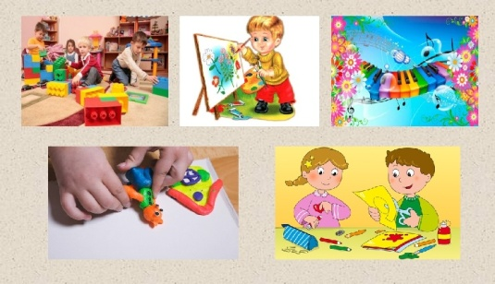 | Методы и приёмы при ознакомлении детей с живописью  - Пояснение – широко применяется при первых беседах для уточнения представлений детей о портрете.  - Сравнение – повышает мыслительную активность детей, способствует развитию мыслительных действий: анализ, синтез, умозаключение.  - Акцентирование деталей– усиливает восприятие ребёнка, помогает установить взаимосвязь между частью и целым, развивает речь.  - Тактильно-чувственный и метод вызывания адекватных эмоций – описание собственных чувств, эмоций, настроения от увиденного, переживание состояния изображенного образа.  - Приём «вхождении» в картину – детям предлагается представить себя на месте изображённого человека.  - Метод музыкального сопровождения – звучит музыка, настроение которой созвучно настроению картины, т.е. происходит воздействие одновременно на зрительный и слуховой анализаторы. Музыка может быт фоном для рассказа воспитателя.

